Câu 1: [2D1-5.0-4] (THPT Cụm Thuận Thành - Bắc Ninh - Năm 2021 - 2022) Cho hàm số bậc bốn có đồ thị như hình vẽ
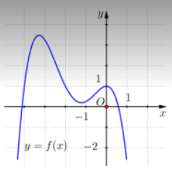
Có tất cả bao nhiêu giá trị nguyên thuộc đoạn để bất phương trình thỏa mãn với mọi ?
A. . B. . C. . D. .
Lời giải
Chọn C
Từ đồ thị hàm số suy ra hàm số nghịch biến trên khoảng .
Có ; và nguyên dương.
Vậy bất phương trình
Có nghịch biến trên .
.
Do nguyên và nên .
Vậy có số nguyên thỏa mãn yêu cầu bài toán.
Câu 2: [2D1-5.0-4] (HK1 - K12 - STRONG - Năm 2021-2022) Cho hàm số , với m là tham số thực. Có bao nhiêu giá trị nguyên của để với mọi bộ 3 số phân biệt thuộc [0;2], ta đều có ba số là độ dài ba cạnh của một tam giác?
A. B. C. D.
Lời giải
Chọn D
Đặt
Ta có, do xét trên [0;2] nên nhận x=1; x=0
Bảng biến thiên của
/
Từ giả thiết, ba số là độ dài ba cạnh của một tam giác nên
Trường hợp 1:, khi đó nên
Khi đó luôn là độ dài ba cạnh của một tam giác khi và chỉ khi.
Trường hợp 2:, khi đó nên
Khi đó luôn là độ dài ba cạnh của một tam giác khi và chỉ khi.
Do nên có 15 giá trị nguyên của m thỏa mãn yêu cầu bài ra.
Tài liệu được chia sẻ bởi Website VnTeach.Com
https://www.vnteach.com

